***Demandas para Sistemas***

Sumário

1. NOME DA DEMANDA 4

2. DEMANDAS RELACIONADAS 4

3. OBJETIVO DA DEMANDA 4

4. JUSTIFICATIVAS E BENEFÍCIOS 4

5. PRIORIDADE 4

6. ÁREAS DE NEGÓCIOS ENVOLVIDAS 4

7. SOLICITANTE E STAKEHOLDERS 4

8. USUÁRIOS IMPACTADOS 4

9. PROCESSO ATUAL 5

9.1. CENÁRIO 5

10. PROPOSTA DE SOLUÇÃO 6

10.1. CENÁRIO 6

10.2. PROTÓTIPOS 6

10.3. ESTÓRIAS 6

10.4. PERMISSÕES 6

10.5. EXCLUSÕES DO ESCOPO 7

10.6. DEPENDÊNCIAS 7

10.7. RISCOS 7

10.8. RECOMENDAÇÕES 7

11. DATA DE OBRIGATORIEDADE DA DEMANDA 7

12. ESTRATÉGIA DE IMPLANTAÇÃO 7

13. ANEXOS E EVIDÊNCIAS 7

14. PROCESSO ATUAL 8

15. DETALHAMENTO DAS ESTÓRIAS 8

15.1. US01 – 8

15.2. US02 – 8

15.3. US03 – 9

16. PROTÓTIPOS 9

16.1. Tela 1 9

16.2. Tela 2 10

17. MODELO DE DADOS 10

18. PLANO DE IMPLANTAÇÃO 11

18.1. CADASTRO DE FORMULÁRIOS 11

18.2. CADASTRO DE MENUS 12

18.3. GRUPOS DE USUÁRIOS 12

18.4. GRUPOS DE PERMISSÕES 12

**Controle de Modificações**

|  |  |  |  |
| --- | --- | --- | --- |
| Data | Responsável | Descrição | Versão |
| 17/12/2019 | Alvin Leroy Steagall | Elaboração do documento | 1.0 |
|  |  |  |  |
|  |  |  |  |
|  |  |  |  |

# NOME DA DEMANDA

*(Identificador que relaciona a demanda ao Supravizio / TFS; Nome do Projeto ou nome do Programa + Projeto entre [])*

210556 – FT – [Agrupamento de Versões do Mesmo OD (Objeto Destino) ] Departamento de Cadastro

# DEMANDAS RELACIONADAS

*(Listar outras demandas que estão relacionadas com esta demanda. Podendo ser demandas filhas ou demanda mãe. É útil listar também demandas que se tornaram obsoletas identificando-as como tal.)*

Identificador X – [PROJETO Y] Módulo Z

# OBJETIVO DA DEMANDA

*(O que se espera criar / obter de forma macro com a execução da demanda.)*

Possibilitar que Objetos Destino que possuem variações (Ex: Onix LTZ 1.4 Manual/ Automático) e se desmembram em 2 árvores diferentes, sejam agrupados para melhor organização das estruturas e visualização de variações.

# JUSTIFICATIVAS E BENEFÍCIOS

*(Quais são as motivações / necessidades a serem atendidas e quais os benefícios esperados para o negócio, para o cliente, para os funcionários ou para a sociedade. Invista tempo para determinar os benefícios, principalmente os que forem mensuráveis, pois serão utilizados para realizar a Gestão de Benefícios para a Alta Diretoria.)*

* Melhor organização das estruturas e visualização de variações melhor organização das estruturas e visualização de variações.

# PRIORIDADE

*(Selecione a prioridade da demanda baseando-se em critérios como Alinhamento com o Plano Estratégico, Mandatoriedade, Grau de Impacto no negócio, Urgência, ROI esperado, etc.)*

ALTA

# ÁREAS DE NEGÓCIOS ENVOLVIDAS

Departamento de Compras

# SOLICITANTE E STAKEHOLDERS

|  |  |  |  |
| --- | --- | --- | --- |
| **Nome** | **Papel** | **Depto** | **Contato** |
| Roberto Roseno de Sousa [R/A/I/C] | Analista Contábil | Contábil | rroseno@zimbra.mercadocar.com.br ramal:3601 |
| Alvin Leroy Steagall | PO | TI | [asteagall@mercadocar.com.br](mailto:asteagall@mercadocar.com.br) ramal:3953 |

**Legenda “Papel”**

**[R]esponsável – Executores da demanda (inclui P.O., Desenvolvimento, QA, DCC)**

**[A]provador – o dono da demanda. Aprova a proposta de solução (Altamente recomendável apenas um aprovador por demanda)**

**[C]onsultado - quem deve ser consultado e participar da decisão ou atividade no momento que for executada (inclui PMO)**

**[I]nformado - quem deve receber a informação de que a demanda foi ou será executada**

# USUÁRIOS IMPACTADOS

*(Avaliar criteriosamente não só os usuários impactados de forma direta, mas também aqueles recebem informações ou esperam algum trabalho dos usuários e portanto podem ser impactados pela entrega de uma demanda até que o sistema ou usuário trabalhem de forma eficiente.)*

Roberto Roseno de Sousa [rroseno@zimbra.mercadocar.com.br](mailto:rroseno@zimbra.mercadocar.com.br) Departamento de Compras (11) 2997-3555 – Ramal 3601

# PROCESSO ATUAL

*(Ao se detalhar o processo atual, foque no processo que será modificado após a execução da demanda.)*

## CENÁRIO

Atualmente caso exista um OD que tenha o mesmo nome, porém possua alguma característica diferente, ele é tratado como 2 OD’s diferentes. De certa forma ele é um OD diferente mas deve ter um ponto em comum com seu semelhante (vide itens (1) e (2) da figura 1 abaixo.

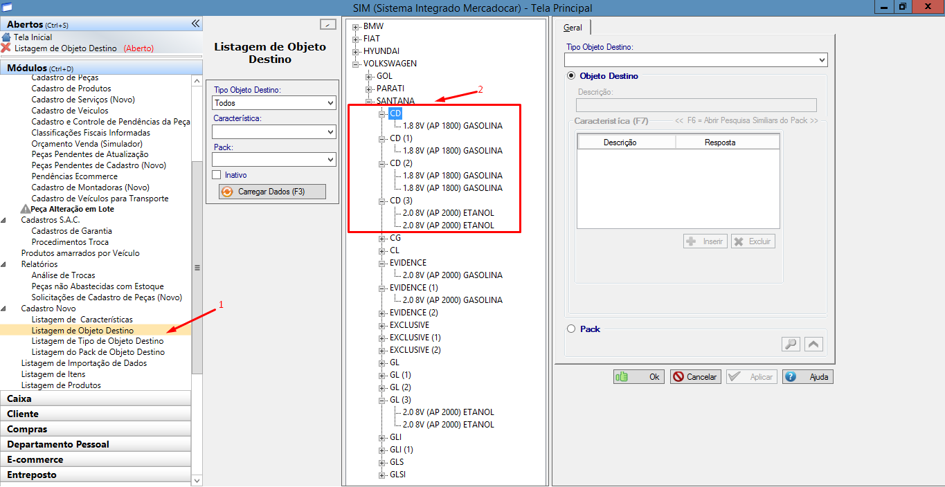

***Figura 1 - Print Tela “Listagem de Objeto Destino”***

# PROPOSTA DE SOLUÇÃO

## CENÁRIO

Permitir que se crie um OD sem características com o tipo AGRUPADOR (vide item (1) da figura 2 abaixo), não sendo possível incluir um tipo de OD e nem características, servindo somente para organização e uma melhor visão de semelhantes.

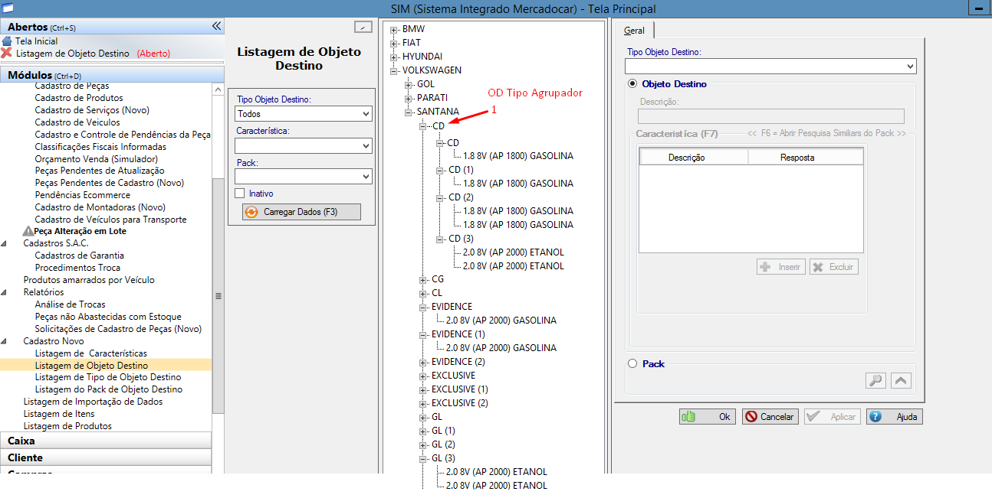

***Figura 2 - Print Tela “Listagem de Objeto Destino”***

## PROTÓTIPOS

## ESTÓRIAS

|  |  |  |
| --- | --- | --- |
| Número | Descrição | Classificação (Essencial, Importante, Desejável) |
|  |  |  |

## PERMISSÕES

*(Defina o perfil de acesso para cada funcionalidade)*

Não aplicável

|  |  |  |
| --- | --- | --- |
| Tela | Ação | Cargos |
|  |  |  |
|  |  |  |
|  |  |  |

## EXCLUSÕES DO ESCOPO

*(Descreva o que se poderia esperar que fosse contemplado na demanda, mas que não faz parte, ou porque será contemplada em outra demanda, ou porque foi decidido que não seria executado neste momento.)*

Descrever.

## DEPENDÊNCIAS

*(Esta demanda depende de entregas de outras demandas ou sistemas? É de conhecimento quais outras demandas irão necessitar de entregas desta demanda?)*

Descrever.

## RISCOS

*(Descreva os riscos relacionados com a execução da demanda e com a não execução da demanda. Após a iniciação da execução, monte para cada risco identificado uma matriz de Probabilidade X Impacto e foque nos riscos de grau maior. Faça a Gestão de Riscos definindo uma frequência de atualização das matrizes. Mapeie em quais etapas os riscos podem ocorrer ou se é ao longo da execução demanda.)*

Descrever.

## RECOMENDAÇÕES

*(Dicas de pontos sensíveis que podem ser esquecidos como: Obter tal detalhe com um cliente ou se atentar para algum ponto de integração que costuma não ser levado em consideração no desenvolvimento ou testes, etc)*

Descrever.

# DATA DE OBRIGATORIEDADE DA DEMANDA

*(Avaliar se a demanda atende a uma questão legal ou se é necessário que seja concluída até uma data por questões mercadológicas. Deve ser levado em consideração se a entrega da demanda após a expectativa dos patrocinadores diminuiria o valor do benefício gerado a ponto de deixar de ser prioridade o prosseguimento com a demanda.)*

Data acordada em...

# ESTRATÉGIA DE IMPLANTAÇÃO

*(Avaliar implantação massiva, roll-out controlado, primeiramente para alguns usuários, etc)*

A implantação deste módulo deverá ocorrer da seguinte forma...

# ANEXOS E EVIDÊNCIAS

**ANÁLISE TÉCNICA**

# PROCESSO ATUAL

*(Opcionalmente descrever como o sistema funciona destacando qual comportamento que será modificado.)*

Atualmente....

# DETALHAMENTO DAS ESTÓRIAS

*(Descrição da necessidade e seus detalhamentos necessários. Ex.: Protótipos, planos de aceite, detalhamento dos campos, processo, entre outros)*

## US01 –

*(O título da estória deve seguir o seguinte padrão: “Como um [ator] eu quero/preciso de/devo/gostaria de [ação] para [funcionalidade]”. É importante que as estórias sejam divididas de forma que entreguem novas funcionalidades a cada finalização)*

### DESCRIÇÃO DAS REGRAS DE NEGÓCIO

*(A descrição da estória deve conter o objetivo do seu desenvolvimento. Descrevendo as funcionalidades que serão implementadas naquela estória. Nesse momento deve ser informado)*

Descrição.

### PLANO DE ACEITE

*(Ponto a ponto das funcionalidades e comportamentos necessários para que a estória seja considerada como satisfatória para a entrega ao cliente)*

* + - Regras;

### PROTÓTIPO

*(Protótipo das melhoras propostas pela demanda – indicar com um link para o protótipo criado no tópico PROTÓTIPOS)*

Telas

## US02 –

*(O título da estória deve seguir o seguinte padrão: “Como um [ator] eu quero/preciso de/devo/gostaria de [ação] para [funcionalidade]”. É importante que as estórias sejam divididas de forma que entreguem novas funcionalidades a cada finalização)*

### DESCRIÇÃO DAS REGRAS DE NEGÓCIO

*(A descrição da estória deve conter o objetivo do seu desenvolvimento. Descrevendo as funcionalidades que serão implementadas naquela estória. Nesse momento deve ser informado)*

Descrição.

### PLANO DE ACEITE

*(Ponto a ponto das funcionalidades e comportamentos necessários para que a estória seja considerada como satisfatória para a entrega ao cliente)*

* + - Regras;

### PROTÓTIPO

*(Protótipo das melhoras propostas pela demanda – indicar com um link para o protótipo criado no tópico PROTÓTIPOS)*

Telas

## US03 –

*(O título da estória deve seguir o seguinte padrão: “Como um [ator] eu quero/preciso de/devo/gostaria de [ação] para [funcionalidade]”. É importante que as estórias sejam divididas de forma que entreguem novas funcionalidades a cada finalização)*

### DESCRIÇÃO DAS REGRAS DE NEGÓCIO

*(A descrição da estória deve conter o objetivo do seu desenvolvimento. Descrevendo as funcionalidades que serão implementadas naquela estória. Nesse momento deve ser informado)*

Descrição.

### PLANO DE ACEITE

*(Ponto a ponto das funcionalidades e comportamentos necessários para que a estória seja considerada como satisfatória para a entrega ao cliente)*

* + - Regras;

### PROTÓTIPO

*(Protótipo das melhoras propostas pela demanda – indicar com um link para o protótipo criado no tópico PROTÓTIPOS)*

Telas

# PROTÓTIPOS

*(Detalhamento do protótipo e as particularidades dos campos, colunas, entre outros)*

## Tela 1

*(Protótipo de telas ou relatórios com as melhorias propostas pela demanda)*

### CAMINHO DE ACESSO

*(Passo-a-passo que deve ser seguido para que se consiga chegar até a tela do protótipo mencionado)*

Módulo X → Menu Y→ Submenu Z

### MENUS DE CONTEXTO

*(Menus de contexto de contém na tela do protótipo mencionado)*

Não se aplica

### DETALHAMENTO DOS CAMPOS

*(Detalhe dos campos do protótipo que podem ser preenchidos pelos usuários na tela do protótipo mencionado)*

|  |  |  |  |  |  |  |  |  |  |  |
| --- | --- | --- | --- | --- | --- | --- | --- | --- | --- | --- |
| **Nome do Campo** | **Tipo**  **(numérico, alfanumérico, booleano, etc).** | **Valor padrão** | **Tecla de Atalho** | **TabIndex** | **Foco ao abrir a tela** | **Tamanho máximo** | **Caracteres Especiais** | **Obrigatório** | **Lista de opções (COMBO)** | **Campo correspondente no banco de dados** |
|  |  |  |  |  |  |  |  |  |  |  |

### DETALHAMENTO DAS COLUNAS

***(Protótipo de telas ou relatórios com as melhorias propostas pela demanda)***

|  |  |  |  |
| --- | --- | --- | --- |
| **Nome da Coluna** | **Descrição do campo (*ToolTipText*)** | **Ordenação**  **(A-Z ou Z-A)** | **Campo correspondente no banco de dados** |
|  |  |  |  |

## Tela 2

*(Protótipo de telas ou relatórios com as melhorias propostas pela demanda)*

### CAMINHO DE ACESSO

*(Passo-a-passo que deve ser seguido para que se consiga chegar até a tela do protótipo mencionado)*

Módulo X → Menu Y→ Submenu Z

### MENUS DE CONTEXTO

*(Menus de contexto de contém na tela do protótipo mencionado)*

Não se aplica

### DETALHAMENTO DOS CAMPOS

*(Detalhe dos campos do protótipo que podem ser preenchidos pelos usuários na tela do protótipo mencionado)*

|  |  |  |  |  |  |  |  |  |  |  |
| --- | --- | --- | --- | --- | --- | --- | --- | --- | --- | --- |
| **Nome do Campo** | **Tipo**  **(numérico, alfanumérico, booleano, etc).** | **Valor padrão** | **Tecla de Atalho** | **TabIndex** | **Foco ao abrir a tela** | **Tamanho máximo** | **Caracteres Especiais** | **Obrigatório** | **Lista de opções (COMBO)** | **Campo correspondente no banco de dados** |
|  |  |  |  |  |  |  |  |  |  |  |

### DETALHAMENTO DAS COLUNAS

***(Protótipo de telas ou relatórios com as melhorias propostas pela demanda)***

|  |  |  |  |
| --- | --- | --- | --- |
| **Nome da Coluna** | **Descrição do campo (*ToolTipText*)** | **Ordenação**  **(A-Z ou Z-A)** | **Campo correspondente no banco de dados** |
|  |  |  |  |

# MODELO DE DADOS

*(Detalhamento das tabelas do banco de dados que serão utilizadas, com o nome dos campos e tipo dos dados)*

# PLANO DE IMPLANTAÇÃO

## CADASTRO DE FORMULÁRIOS

*(Incluir todos os Formulários que precisam ser cadastrados/ alterados no sistema para a implantação. Caso não utilizado, preencher com Não se Aplica)*

|  |  |  |  |  |  |  |  |
| --- | --- | --- | --- | --- | --- | --- | --- |
| **Nome** | **Tipo** | **Classe** | **Descrição** | **Assembly** | **Namespace** | **Módulos** | **Ações** |
|  |  |  |  |  |  |  |  |
|  |  |  |  |  |  |  |  |
|  |  |  |  |  |  |  |  |
|  |  |  |  |  |  |  |  |

## 

## CADASTRO DE MENUS

*(Incluir todos os grupos de usuários que necessitam ser cadastrados/ alterados no sistema para a implantação. Caso não utilizado, preencher com Não se Aplica)*

|  |  |  |
| --- | --- | --- |
| **Módulo** | **Nome do Menu** | **Nome do Formulário** |
|  |  |  |
|  |  |  |

## GRUPOS DE USUÁRIOS

*(Incluir todos os grupos de usuários que necessitam ser cadastrados/ alterados no sistema para a implantação. Caso não utilizado, preencher com Não se Aplica)*

|  |  |  |
| --- | --- | --- |
| **Nome** | **Descrição** | **Participantes** |
|  |  |  |

## GRUPOS DE PERMISSÕES

*(Incluir todos os grupos de permissão que necessitam ser cadastrados no sistema para a implantação. Caso não utilizado, preencher com Não se Aplica)*

|  |  |  |  |  |  |
| --- | --- | --- | --- | --- | --- |
| **Nome** | **Descrição** | **Módulo** | **Nome do Formulário** | **Ação** | **Grupos de Usuário** |
|  |  |  |  |  |  |
|  |  |  |  |  |  |
|  |  |  |  |  |  |
|  |  |  |  |  |  |
|  |  |  |  |  |  |
|  |  |  |  |  |  |
|  |  |  |  |  |  |
|  |  |  |  |  |  |
|  |  |  |  |  |  |
|  |  |  |  |  |  |
|  |  |  |  |  |  |
|  |  |  |  |  |  |